**Consideraciones previas**

La documentación a entregar será un fichero pdf con las capturas de pantalla de los

puntos indicados en cada práctica.

**Preparación Máquinas virtuales**

Vamos a trabajar con una máquina virtual a la que iremos añadiendo y eliminando dos

discos (uno con Windows 10 y otro con Ubuntu). Podemos utilizar discos de máquinas

utilizadas en prácticas anteriores, pero yo os recomiendo hacer una instalación limpia de

cada sistema en máquinas nuevas.

**Máquina Windows_10 -** Instalamos Windows 10 en un disco nuevo llamado

Windows_10.vdi

**Máquina Ubuntu -** Instalamos Ubuntu en un disco nuevo llamado Ubuntu.vdi

Una vez creadas esas dos máquinas las eliminamos SIN BORRAR LOS ARCHIVOS

ASOCIADOS (pues en caso contrario nos quedaríamos sin los archivos de los discos

duros Windows_10.vdi y Ubuntu.vdi).

Una vez eliminadas, vamos a crear una nueva máquina llamada Tesla sobre la que

añadiremos y quitaremos los discos creados en el orden que indica la práctica.

IMPORTANTE. Virtualbox y el arranque UEFI no acaba de funcionar todo lo bien que

debiera. Está muy limitado. Por ello, toda la práctica que vamos a hacer será

gestionando el arranque en modo BIOS/MBR.

Asegúrate de que no está marcada la opción Habilitar EFI en las opciones de sistema de

la máquina Tesla.

**PRÁCTICA 1. Actualización del Grub**

Para entregar, captura la pantalla de los puntos 9 y 11.

1. Crea la máquina Tesla y conecta el disco Windows_10.vdi como único disco duro

(normalmente aparecerá el disco duro conectado al puerto SATA 0 y el lector de

CD/DVD al puerto SATA 1).

2. Si la arrancamos veremos que se inicia Windows de manera normal.

3. Añade el disco duro Ubuntu.vdi al puerto SATA 2.

4. Si arrancamos la máquina veremos que solamente arranca Windows 10 y éste no

reconoce las particiones del disco Ubuntu.vdi. Ambos discos tienen el primer

sector (MBR) con su respectivo gestor de arranque (su fase inicial), pero sólo

ejecuta el del primer disco (puerto SATA 0). En las BIOS se puede indicar el

orden de los discos duros.

5. Vamos a intercambiar los discos en los puertos SATA. Con la máquina Tesla

apagada, conecta el disco Ubuntu.vdi al puerto SATA 0 y el disco

Windows_10.vdi al puerto SATA 2.

6. Arranca la máquina.

7. Se debe iniciar Ubuntu, pues esta vez la BIOS ha leído el sector MBR del disco

Ubuntu.vdi que contiene la primera fase del Grub.

8. Una vez arrancado el sistema, inicia una sesión de terminal.

9. Actualiza el Grub2 con el comando update-grub2 (fíjate que durante el

proceso de actualización reconoce el Boot Loader de Windows del otro

disco). Captura la pantalla con el resultado de la operación.

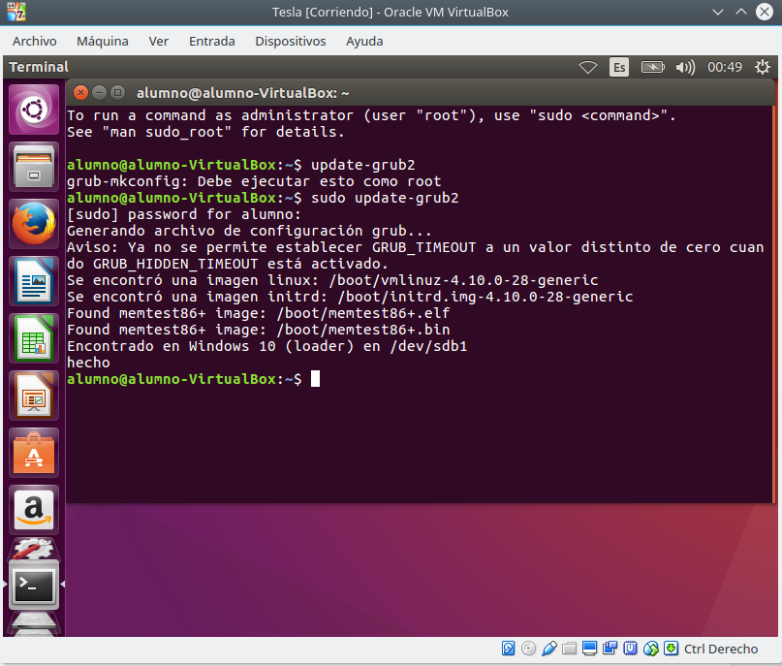

10. Reinicia el equipo.

11. Debe aparecer el menú de arranque. Captura la pantalla.

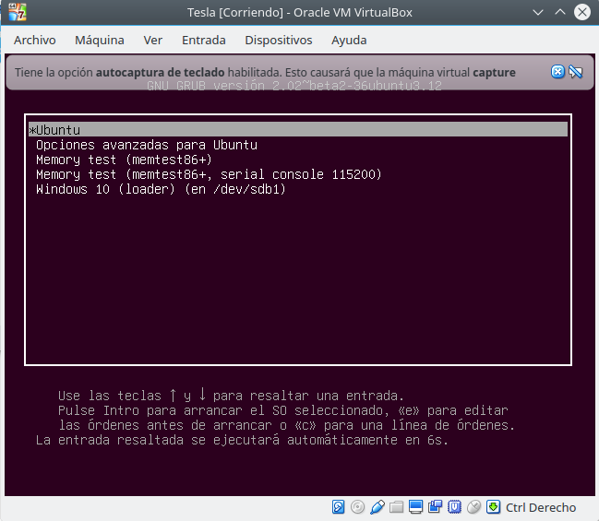

12. Comprueba que se puede arrancar con los dos sistemas.

13. Apaga la máquina.

14. Desconecta el disco Windows_10.vdi del puerto SATA 2.

15. Arranca la máquina con el sistema Ubuntu (Windows no puede iniciarse puesto

que ya no está el disco).

16. Abre terminal y vuelve a actualizar el grub2.

17. Si reiniciamos la máquina ya no debe aparecer el menú de inicio con Windows

**PRÁCTICA 2. Instalación del Grub**

Para entregar, captura la pantalla de los puntos 31 y 44.

18. Con la máquina Tesla apagada vuelve a poner el disco duro Windows_10.vdi en

el puerto SATA 0 y el disco Ubuntu.vdi en el puerto SATA 2. Importante el

orden.

19. Si la arrancamos veremos que se inicia Windows de manera normal, sin detectar

Ubuntu. Sucede lo mismo que en la anterior práctica. La BIOS ejecuta el MBR

del primer disco que contiene el gestor de arranque de Windows que no se ha

enterado que hay otro sistema en otro disco.

20. Lo que vamos a hacer es instalar el GRUB en el sector de arranque (MBR) del

disco que contiene Windows. Se instalará solamente los 512 bytes de la primera

fase. El resto se almacena en la partición principal de Linux (segundo disco).

21. Para instalar el Grub necesitamos arrancar con un Live-CD de Ubuntu. Inserta la

imagen del disco de instalación de Ubuntu en la unidad de DVD y arranca la

máquina.

22. Se debe iniciar el programa del instalador de Ubuntu del DVD. Seleccionamos

el idioma y la opción PROBAR UBUNTU (no instalar).

23. Se nos inicia Ubuntu como si estuviera instalado. OJO, IMPORTANTE, el

Ubuntu que estamos corriendo es el del DVD, no el que hay instalado en disco.

Esto puede llevar a confusión.

24. Una vez iniciado abrimos el Terminal de comandos.

25. Fíjate que el usuario con el que trabajamos se llama Ubuntu. No tiene contraseña

(al hacer sudo no nos la pedirá).

26. Ejecuta el mandato sudo fdisk -l

27. Observa las particiones de los dos discos duros que hay en el sistema: (te debe

aparece así)

a) sda1 es la partición reservada del sistema de Windows 10

b) sda2 es la partición principal de Windows 10

c) sdb1 es la partición principal del disco duro de Ubuntu

d) sdb5 es la partición swap del disco duro de Ubuntu

28. Montamos la partición del disco donde se encuentra Ubuntu (sdb1) en el

directorio /mnt del sistema de ficheros del Live-CD:

sudo mount /dev/sdb1 /mnt

29. Ejecutamos los siguientes comandos para montar procesos y dispositivos:

sudo mount --bind /dev /mnt/dev

sudo mount --bind /dev/pts /mnt/dev/pts

sudo mount --bind /proc /mnt/proc

sudo mount --bind /sys /mnt/sys

30. Una vez montado, cambiamos la raíz del sistema de ficheros para que ahora sea

el disco donde tenemos instalado Ubuntu (sdb1):

sudo chroot /mnt

31. Cargamos el Grub en el MBR del primer disco (donde está Windows 10-

esto inutilizará el gestor de arranque de Windows 10 al machacar el MBR

con el Grub)

sudo grub-install --recheck /dev/sda

Captura la pantalla una vez ejecutado el comando

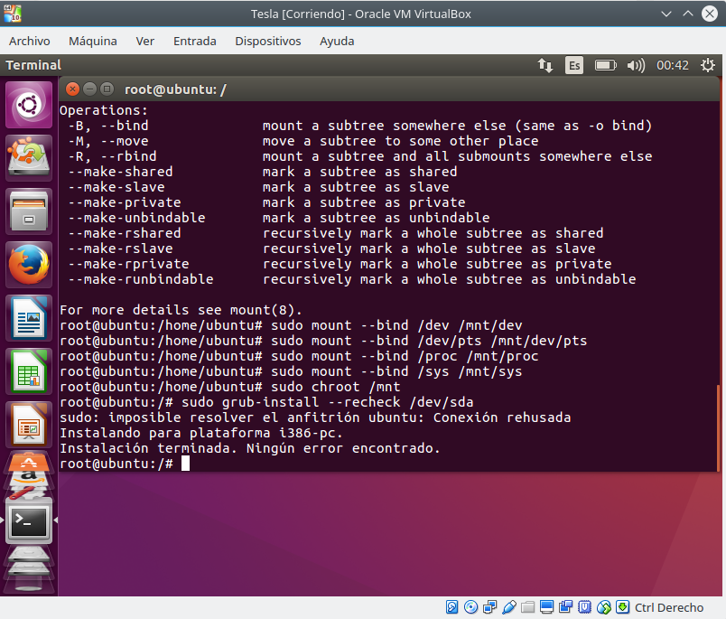

32. Por último sólo queda actualizar el grub para que detecte todos los sistemas

operativos instalados:

sudo update-grub2

33. Reiniciamos la máquina.

34. Debe aparecer el menú de arranque. Comprueba que los dos sistemas operativos

están accesibles.

Esta vez si ok

35. Apaga la máquina y desconecta el disco duro Ubuntu.vdi que estaba conectado

al SATA 2.

36. OJO. Ahora la primera fase del grub está instalado en los 512 bytes del MBR del

disco de Windows, pero la segunda fase se encontraba en el disco duro que

acabamos de quitar.

37. Si intentamos arrancar veremos que el Grub nos informa que le falta la segunda

fase y por tanto no puede arrancar nada. No siquiera el sistema operativo

Windows que se encuentra en el disco duro.

38. Apagamos la máquina e insertamos el DVD de instalación de Windows 10.

Arrancamos desde el DVD.

39. En la primera pantalla seleccionamos el idioma.

40. En la segunda pantalla pulsamos en reparar el equipo.

41. Pulsamos sobre Solucionar problemas.

42. En la pantalla de Opciones de Recuperación del Sistema intentaríamos

primero la opción de Reparación de Inicio. No lo vamos a hacer.

43. En lugar de esa opción vamos a elegir Símbolo del sistema.

44. Se nos abre una consola en la que vamos a ejecutar los siguientes 4

comandos:

bootrec /fixmbr (escribe un nuevo MBR compatible con Windows 10)

bootrec /fixboot (escribe un nuevo gestor en la partición del sistema)

bootrec /scanos (busca en todos los discos instalaciones compatibles con

Windows)

bootrec /rebuildbcd (Reconstruye el BCD)

Captura la pantalla después de haber ejecutado los comandos

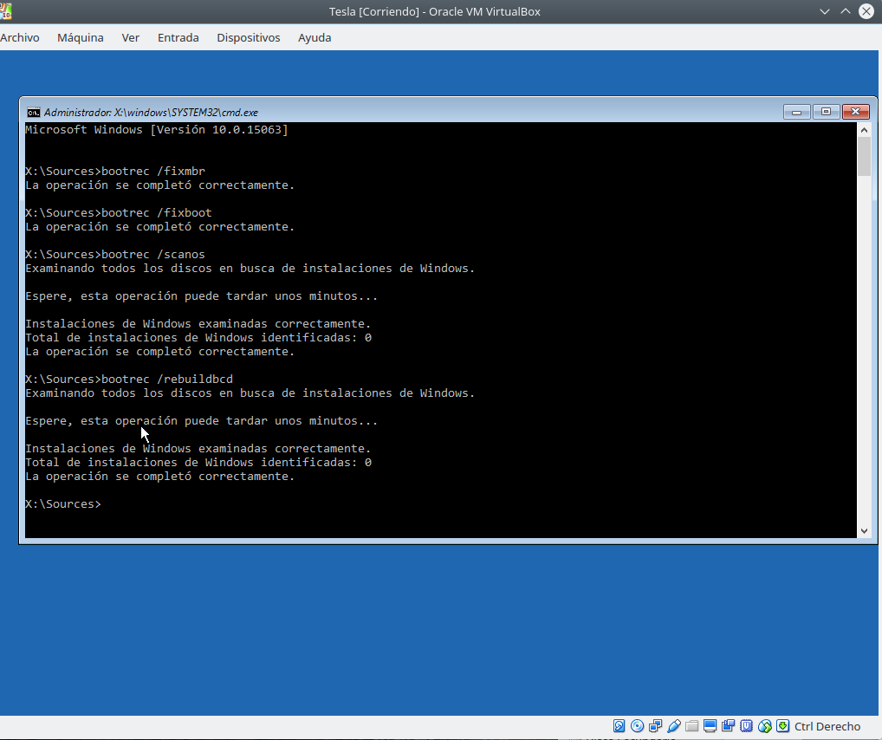

45. Reiniciamos el sistema, quitando el DVD de Instalación de Windows.

46. Ya hemos reparado el MBR y el gestor de arranque de Windows

47. Comprueba que vuelve a funcionar Windows.

**PRÁCTICA 3. Modificación del BCD**

Para entregar, captura la pantalla de los puntos 51 y 53.

48. Con la máquina Tesla apagada añade otro disco duro que tengas de Windows

49. Arranca la máquina. Iniciará el Windows de las prácticas anteriores de manera

normal.

50. Descarga e instala el programa EasyBCD (seguramente versión 2.3). Lo puedes

descargar desde la máquina anfitrión y pasar a la máquina guest mediante las

carpetas compartidas de las Guest Additions.

51. Ejecuta el EasyBCD, creando una nueva entrada para el sistema operativo

cuyo disco acabas de añadir. Asegúrate bien de la unidad en la que se

encuentra. Captura la Pantalla.

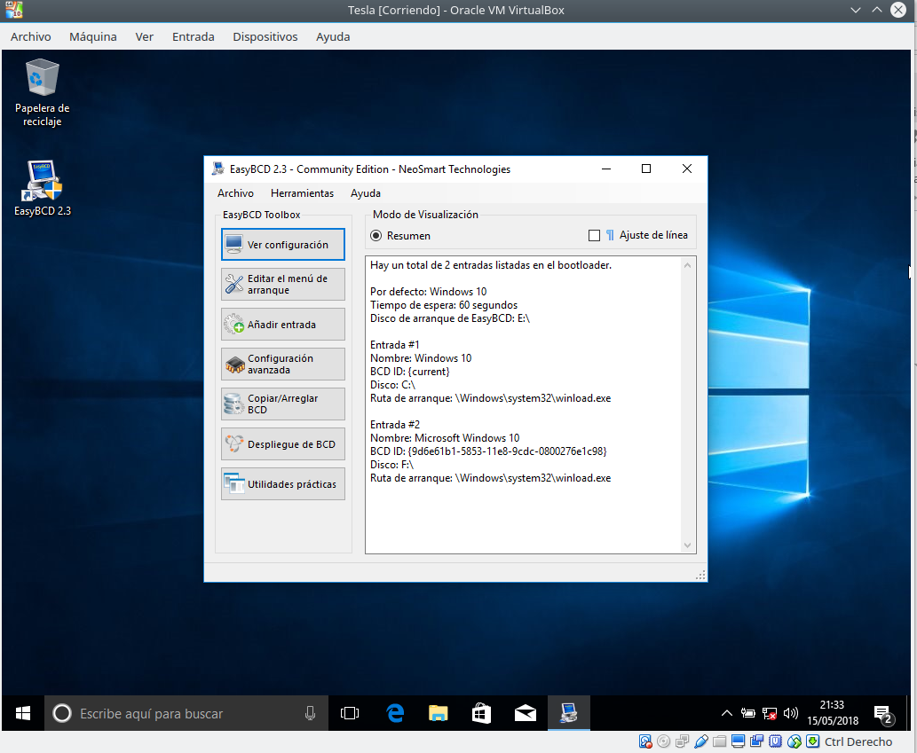

52. Guarda la configuración y reinicia el equipo.

53. Al arrancar debe aparecerte un nuevo menú con las opciones que has

definido. Captura la pantalla.

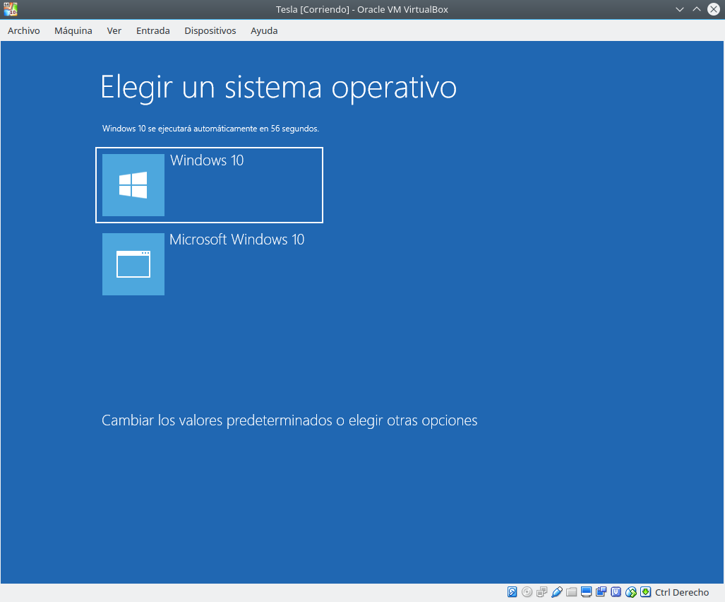

54. Si el disco que has añadido era de Windows 10, seguramente al arrancar te habrá

dado un error de firma digital. Pero eso es otra historia…